Қазақстан Республикасы Оқу-ағарту министрлігі
Министерство просвещения Республики Казахстан
Мағжан Жұмабаев атындағы жоғары колледж
Высший колледж имени Магжана Жумабаева

ӘДІСТЕМЕЛІК ПОРТФОЛИО/
МЕТОДИЧЕСКОЕ ПОРТФОЛИО

Жулановой Асель Муратовны
шетел тілі оқытушысы/ преподавателя иностранного языка

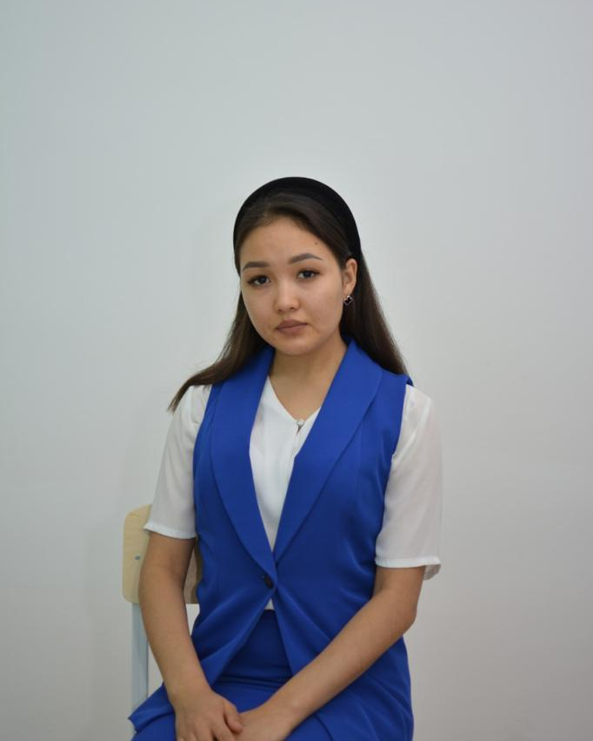

Петропавл қ., 2022
Петропавловск, 2022
ОҚЫТУШЫ ТУРАЛЫ ЖАЛПЫ МӘЛІМЕТ/ ОБЩИЕ СВЕДЕНИЯ О ПЕДАГОГЕ

Оқытушының аты-жөні (толық)/ФИО преподавателя (полностью) | Жуланова Асель Муратовна
Туған күні/Дата рождения | 05.05.1997
Жеке куәлігінің №/ № удостоверения личности | 045836258
ЖСН/ИИН | 970505450316
Мекенжайы/ Домашний адрес | СКО,г.Петропавловск, ул. Н.Назарбаева ,110-27
Байланыс телефоны/ Контактный телефон | 87084056098
Электрондық пошта/ Э/почта | aselya.zhulanova@bk.ru
Білімі туралы мәліметтер (мамандығы, біліктілігі, оқу орны, бітірген жылы)/ Сведения об образовании (специальность, квалификация, место учебы, год выпуска) | г.Петропавловск, Северо-Казахстанский Государственный университет, Иностранный язык: два иностранных языка, 2019 г.
Лауазымы/Должность | преподаватель
Оқытатын пәндері/Преподаваемые дисциплины | Специальные дисциплины / практическая фонетика, профессиональный иностранный язык, общественно-политическая лексика, история иностранного языка  Общеобразовательные дисциплины/ Иностранный язык
Еңбек өтілі/ Стаж работы: | 3 г., 3 м.
Жалпы /Общий | 7 л.
Педагогикалық/Педагогический | 3 г., 3 м.
Аталған лауазымда/ В данной должности | 3 г., 3 м.

БІЛІКТІЛІК САНАТЫН БЕРУ/РАСТАУ ТУРАЛЫ МӘЛІМЕТ

Санат/  Категория | Берілген күні  (жыл мен ай қатаң түрде жеке куәлік бойынша)/  Дата присвоения  (год и месяц строго по удостоверению) | Санат  дейін жарамды /  Категория  действительна до | Лауазымы бойынша/  По должности
Педагог-модератор | 23 декабря 2021 | 23 декабря 2026 г. | Преподаватель английского языка (специальных дисциплины)

БІЛІКТІЛІКТІ АРТТЫРУ, ДАЯРЛАУ ЖӘНЕ
ҚАЙТА ДАЯРЛАУ ТУРАЛЫ МӘЛІМЕТ/ СВЕДЕНИЯ О ПОВЫШЕНИИ КВАЛИФИКАЦИИ, ПОДГОТОВКЕ И
ПЕРЕПОДГОТОВКЕ
Курстың тақырыбы/  Тема курсов | Курстардан өту орны /  Место прохождения курсов | Сағат саны/  Количество часов | Курсты өту мерзімі/  Сроки прохождения курсов
Повышения квалификации преподавателей колледжей в рамках обновления содержания среднего образования РК | Филиал Центра педагогического мастерства г.Петропавловск | 80 ч. | 20 марта 2020 г.
«Техникалық және кәсіптік, орта білімнен кейінгі білім беру ұйымдарындағы қашықтықтан оқыту: контентін құрудан бастап оқу процесін ұйымдарыстурыға дейін» | “Таlap” КЕАҚ. | 36 ч. | 12 августа 2020 г.
Педагогтердің ІТ-құзіреттілік терiң дамыту және жетіл діру. | “Таlap” КЕАҚ. | 36 ч. | 15 августа 2020 г.
Повышения квалификации преподавателей колледжей по общеобразовательной дисциплине «Английский язык» в рамках обновления содержания среднего образования РК | АОО "Назарбаев Интеллектуальные школа", Филиал Центра педагогического мастерства | 80 ч. | 25 августа 2020 г.
Обучения профессорско-преподавательского состава высших учебных заведений и колледжей, разработанных на основе уровневых программ повышения квалификации педагогических работников РК | АОО "Назарбаев Интеллектуальные школа", Филиал Центра педагогического мастерства | 232 ч. | 03.10.2022-18.11.2022 г.

Тағылымдама тақырыбы/  Тема стажировки | Тағылымдамадан өту орны/  Место прохождения стажировки | Тағылымдамадан өту күні/ Даты прохождения стажировки
« Методика преподавания иностранного языка в дошкольном учреждении» | г.Петропавловск ЧДОУ детский сад «Еркем- ай» | 25.04.2022-06.05.2022

ТАҒЫЛЫМДАМАДАН ӨТУ ТУРАЛЫ МӘЛІМЕТТЕРСВЕДЕНИЯ О ПРОХОЖДЕНИИ СТАЖИРОВКИ

ОЗЫҚ ПЕДАГОГИКАЛЫҚ ТӘЖІРИБЕНІ ТАРАТУ ТУРАЛЫ МӘЛІМЕТ (ОПТТ)/
СВЕДЕНИЯ ОБ ОБОБЩЕНИИ ПЕРЕДОВОГО
ПЕДАГОГИЧЕСКОГО ОПЫТА (ОППО)
ОПТТ тақырыбы/  Тема ОППО | Өту орны/  Место прохождения | Сертификат №/  № сертификата | Сертификат берілген күн (жылы)/ Дата (год) выдачи сертификата

ПЕДАГОГТІҢ КӘСІБИ ЖЕТІСТІКТЕРІ ТУРАЛЫ МӘЛІМЕТТЕР/
СВЕДЕНИЯ О ПРОФЕССИОНАЛЬНЫХ ДОСТИЖЕНИЯХ ПЕДАГОГА
Іс шара (толық атауы) Мероприятие  (полное название) | Өту орны/  Место проведения | Деңгейі/  Уровень | Нәтижесі/  Результат | № серт., диплом  (егер бар болса)/ № серт., диплома  (если имеется) | Жылы/ Год
Республиканская олимпиада «Знаток предмета: Английский язык» | Республиканский информационно-методический центр «Просвещение» | Республиканский | Диплом I степени | Серия ABII-0089  №0000263 | 2021
Ағылшын тілі пәнінің мұғалімдері арасында ұйымдастырылған I Республикалық «Үздік тіл маманы» | Қашықтық олимпиада qaztest.kz | Республиканский | Диплом III степени | №17359-СИ | 2021
Республиканская олимпиада по предмету «Английский язык» среди участников организаций образования Республики Казахстан | г. Алматы, веб-сайт kko.kz | Республиканский | Благодарственое письмо | №131018/1 | 2021
Полилингвальная олимпиада, посвященной 100-летию Высшего колледжа им.М.Жумабаева и 30-летию Независимости Республики Казахстан | г.Петропавловск  Высший колледж имени Магжана Жумабаева | Международный | Благодарственое письмо | - | 2021
«Жалпы білім беретін пәндерді оқыту аясындағы тәжірибесімен бөлісу» семинар | Орал гуманитарлық-техникалық колледж | Международный | Сертификат | №0544 | 2022

СТУДЕНТТЕРДІҢ ЖЕТІСТІКТЕРІ ТУРАЛЫ МӘЛІМЕТТЕР/
СВЕДЕНИЯ О ДОСТИЖЕНИЯХ СТУДЕНТОВ

№ | Студенттің аты-жөні/ ФИО  студента | Жетекшінің аты-жөні/  ФИО руководителя | Іс-шара (толық атауы) Мероприятие  (полное название) | Іс-шараны ұйымдастырушы, қала/  Организатор мероприятия, город | Деңгейі/ Уровень | Нәтижесі/  Результат | Жылы/ Год
1 | Кабилова Гульнора Баходировна | Жуланова Асель Муратовна | Ағылшын тілі пәнінен қашықтық олимпиада | Нұр-Сұлтан қ., Республикалық Ұлттық олимпиада сайты | Республикалық | I дәрежелі диплом | 2021
2 | Сергалиева Индира Рашидовна | Жуланова Асель Муратовна | Ағылшын тілі пәнінен қашықтық олимпиада | Нұр-Сұлтан қ., Республикалық Ұлттық олимпиада сайты | Республикалық | III дәрежелі диплом | 2021
3 | Ердаулетова Айтжан Жангельдиевна | Жуланова Асель Муратовна | Республиканская олимпиада по предмету «Английский язык» | г. Алматы, веб-сайт kko.kz | Республиканский | Диплом I степени | 2021
4 | Намазбай Ляззат Кенмирзакқызы | Жуланова Асель Муратовна | Республиканская олимпиада по предмету «Английский язык» | г. Алматы, веб-сайт kko.kz | Республиканский | Диплом I степени | 2021
5 | Сұраған Мөлдір | Жуланова Асель Муратовна | Республиканская олимпиада по предмету «Английский язык» | г. Алматы, веб-сайт kko.kz | Республиканский | Диплом I степени | 2021
6 | Үсенбаева Дильнур | Жуланова Асель Муратовна | Республиканская олимпиада по предмету «Английский язык» | г. Алматы, веб-сайт kko.kz | Республиканский | Диплом I степени | 2021
7 | Курмашева Арай Сериковна | Жуланова Асель Муратовна | Полилингвальная олимпиада, посвященной 100-летию Высшего колледжа им.М.Жумабаева и 30-летию Независимости Республики | г.Петропавловск  Высший колледж имени Магжана Жумабаева | Международный | Диплом I степени | 2021
8 | Тастан Айымгуль Манарбекқызы | Жуланова Асель Муратовна | Полилингвальная олимпиада, посвященной 100-летию Высшего колледжа им.М.Жумабаева и 30-летию Независимости Республики | г.Петропавловск  Высший колледж имени Магжана Жумабаева | Международный | Диплом I степени | 2021
9 | Кабилова Гульнора Баходировна | Жуланова Асель Муратовна | Полилингвальная олимпиада, посвященной 100-летию Высшего колледжа им.М.Жумабаева и 30-летию Независимости Республики | г.Петропавловск  Высший колледж имени Магжана Жумабаева | Международный | Диплом II степени | 2021
10 | Мурзанова Сабина Анарбековна | Жуланова Асель Муратовна | Полилингвальная олимпиада, посвященной 100-летию Высшего колледжа им.М.Жумабаева и 30-летию Независимости Республики | г.Петропавловск  Высший колледж имени Магжана Жумабаева | Международный | Диплом II степени | 2021
11 | Бахитжан Мерей Айдынқызы | Жуланова Асель Муратовна | Полилингвальная олимпиада, посвященной 100-летию Высшего колледжа им.М.Жумабаева и 30-летию Независимости Республики | г.Петропавловск  Высший колледж имени Магжана Жумабаева | Международный | Диплом III степени | 2021
12 | Ерлан Еркегуль | Жуланова Асель Муратовна | Полилингвальная олимпиада, посвященной 100-летию Высшего колледжа им.М.Жумабаева и 30-летию Независимости Республики | г.Петропавловск  Высший колледж имени Магжана Жумабаева | Международный | Диплом III степени | 2021
13 | Сейтахметов Дамир Нурланович | Жуланова Асель Муратовна | Полилингвальная олимпиада, посвященной 100-летию Высшего колледжа им.М.Жумабаева и 30-летию Независимости Республики | г.Петропавловск  Высший колледж имени Магжана Жумабаева | Международный | Диплом III степени | 2021

